

Comunicato stampa con preghiera di diffusione

INCONTRO CON CLAUDE MARTHALER

LO SCIAMANO IN BICICLETTA

venerdì 7 maggio 2010, ore 18:30
Libreria Gengiskhan
Via Valpolicella 24/E, Verona

Claude Marthaler, il cicloviaggiatore svizzero che ha al suo attivo già più di due giri del mondo a pedali e tre reportage di viaggio pubblicati in tutt’Europa, sarà oggi a Verona alla Libreria Gengiskhan per un evento organizzato in collaborazione con gli Amici della Bicicletta di Verona.
L’appuntamento, che prevede la presentazione del nuovo libro di Claude Marthaler dal titolo “Lo zen e l’arte di andare in bicicletta. La vita e altre forature di un nomade a pedali”, è in programma alle ore 18.30 in Via Valpolicella 24/3 a Parona.

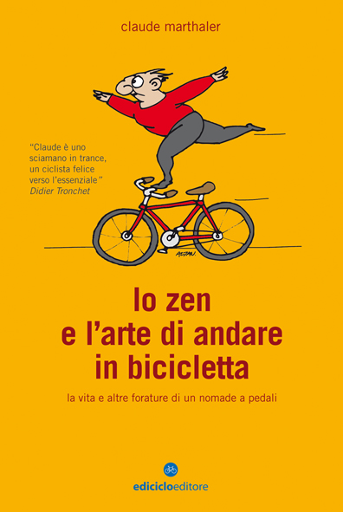
IL LIBRO
Dopo il giro del mondo in bici in 7 anni, dopo aver scalato tutte le più alte vette dell’universo in sella al suo fedele “yak”, dopo aver assorbito colori, immagini, sensazioni e conosciuto un patchwork inebriante di persone, dopo avventure, sofferenze, estasi in cammino, Claude Marthaler racconta la sua anima a pedali, filosofeggia sull’andare in bicicletta, descrive il mondo visto dal sellino. La sua è poesia quotidiana, filosofia, linguaggio dei sogni e dei desideri. È il racconto di chi vive la bici come una parte di se stesso, un prolungamento del proprio corpo. Marthaler ci spiega cosa significa viaggiare a pedali, ma anche semplicemente pedalare senza una destinazione, con la mente vuota, lasciandosi riempire dalle immagini e dalle sensazioni. Descrive la grande ruota del mondo, e cosa si vede attraverso i suoi raggi. È la sua vita e altre forature.

L'AUTORE
Claude Marthaler nasce nel 1960 a Ginevra dove tutt’ora vive. “Segnato” fin da bambino dalla bicicletta (una cicatrice sul sopracciglio sinistro ricorda lo scontro con una bici) compirà i suoi primi giri da adolescente. Dopo una rovinosa caduta con il deltaplano e sei mesi di ospedale, tutti gli dicono che non potrà più riprendere a pedalare. E invece Claude rimonta in sella prima percorrendo l’Europa e poi spingendosi vicino al tetto del mondo in Himalaya. Dal 1994 parte per un giro del mondo in bicicletta che lo vedrà rientrare a Ginevra sette anni più tardi, ormai nomade a pedali, senza più una residenza fissa, con la sua sola bici come “bene personale”. Da questo viaggio nasce il libro “Il canto delle ruote” (Ediciclo, 2008), prima pubblicato in Svizzera e in Francia da Olizane e poi in Germania da Reise Know-How, un reportage appassionato e denso di avventure che è diventato un successo editoriale europeo. Nel 2005 Claude rimonta in sella assieme alla sua compagna per un altro periplo di tre anni che lo porterà a percorrere soprattutto i paesi che ama: l’Asia, l’India, il Nepal, il Tibet, e ancora l’Himalaya e le sue amate montagne. Da questo secondo importante viaggio nasce “Entre selle et terre”, pubblicato nel marzo 2009 in Svizzera, libro con il quale ha girato i principali festival europei di letteratura e di viaggio.

Per informazioni:
Ufficio Stampa Ediciclo Editore – Lorenza Stroppa tel. 0421/74475 fax 0421/280065 cell. 347/4235780 ufficio.stampa@ediciclo.it - www.ediciclo.it

